Методические рекомендации
Координатору команды образовательной организации по участию в Региональном модуле Всероссийской онлайн-акции
«Телефон доверия.2024»

Данные методические рекомендации предназначены для Координаторов команд, участников Региональном модуле Всероссийской онлайн-акции «Телефон доверия.2024» (далее – Онлайн-Акция) – педагогических работников образовательной организации (классных руководителей, социальных педагогов, педагогов - психологов, заместителей директоров по воспитательной работе и т.д.).
Форма проведения профилактических мероприятий в рамках Онлайн-Акции будет способствовать совершенствованию системной комплексной работы по формированию у несовершеннолетних ценностных ориентаций, направленных на здоровый образ жизни, в рамках профилактики употребления наркотических средств и психотропных веществ в детской и молодежной среде.
Задачами Онлайн-Акции являются:
- создание условий для включения детей в социально значимую деятельность по созданию и распространению положительного интернет-контента направленного на оказание информационной поддержки сверстникам по вопросамⰀ связанным с предоставлением экстренной психологической помощи по детскому телефону доверия 8 800 2000 122;
- содействие развитию детского добровольчества в сети интернет;
- содействие распространению информации о возможности получения экстренной психологической помощи по детскому телефону доверия 8 800 2000 122 для детской аудитории в сети Интернет.
Электронные сертификаты командам Онлайн-Акции, успешно выполнившим все задания, будут направлены на электронные адреса почт педагогов – координаторов, указанные при регистрации на сайте (www.stoppav.ru). Лучшие материалы, полученные организаторами Онлайн-Акции в ходе проведения мероприятия (новости, фотографии, и другие информационные материалы), могут быть рекомендованы для распространения в образовательных организациях и использованы министерство образования Воронежской области и государственным бюджетным учреждением Воронежской области «Центр психолого–педагогической поддержки и развития детей» для размещения в качестве объектов социальной рекламы, для организации выставок, создания дидактических материалов, тиражирования печатном или электронном виде. Организаторы Онлайн-Акции оставляют за собой право исключить из участия в Онлайн-Акции команду, допустившую при выполнении заданий:
- публикации материалов, не отвечающие целям и задачам Онлайн-Акции, содержащие элементы или изображения, нарушающие общепринятые эстетические нормы;
- материалы, содержащие грамматические и орфографические ошибки, ненормативную лексику, либо имеющие недопустимо оскорбительный характер или тон, унижающие человеческое достоинство, разжигающие политические, религиозные и национальные разногласия, а также содержание, которых запрещено законодательством Российской Федерации;
- нарушение сроков выполнения заданий Онлайн-Акции;
- публикации материалов, содержащие элементы или изображения, уже опубликованные в периодической печати, сети интернет и иных средствах массовой информации, содержащие элементы плагиата без ссылки на источник (Закон РФ «О защите авторских и смежных прав»);
- использование пространства группы «Поколение рунета» для хранения и/или распространения любых материалов, не относящихся к Онлайн-Акции, в том числе нарушающих Законодательство РФ или права и законные интересы третьих лиц, либо содержащих вирусы или иной вредоносный код.
Оповещение участников Онлайн-Акции о начале и окончании этапов, задания этапов размещаются в группе «Поколение рунета». Например, так:
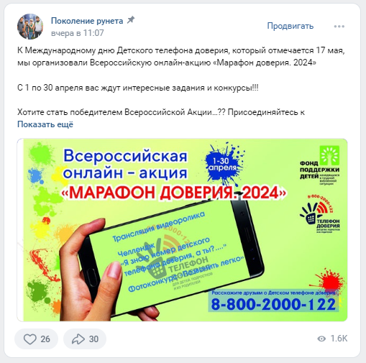
Для публикации новостей на стене группы используется кнопка «Предложить новость». Она становится доступной после вступления участника в группу «Поколение рунета».

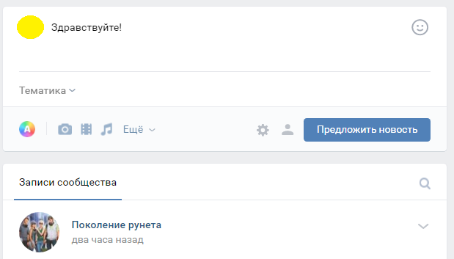
При возникновении вопросов по выполнению
подведению результатов этапов участники и координаторы могут связаться с администрацией группы с помощью кнопки «Написать сообщение».
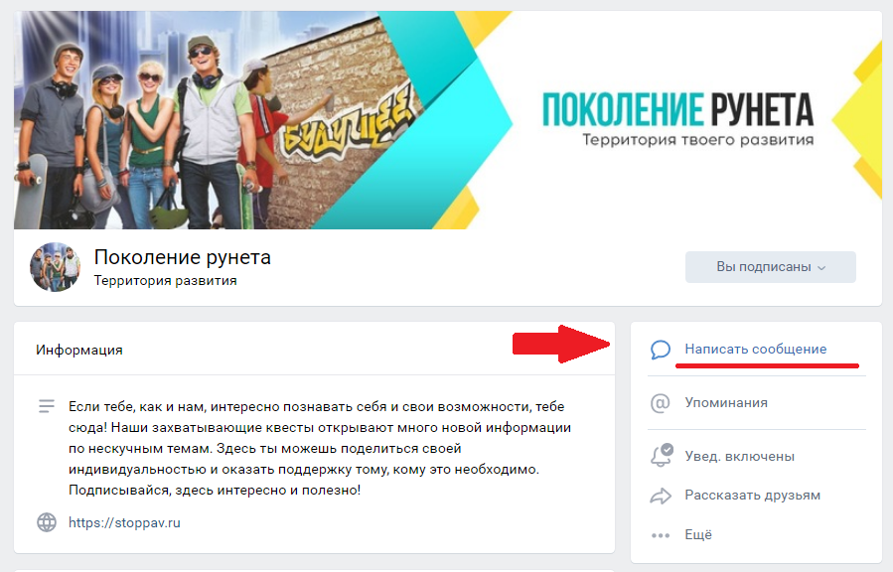
Описание заданий этапов Онлайн-Акции
Этап 1 (с 29 января по 12 февраля 2024 года):
Подача заявок, регистрация команд. Координатор формирует команду обучающихся на базе ОО. Команду необходимо зарегистрировать по ссылке https://forms.yandex.com/u/65fc37c9068ff00ebdd03e15/.
Рекомендуем при организации команды учесть следующие аспекты:
1. Деятельность команды координируют:
- педагогический работник (учитель, классный руководитель, социальный педагог, заместитель директора по воспитательной работе), далее – Координатор.
2. Для обеспечения безопасного участия команды в Онлайн-Акции рекомендуется Координатору команды ознакомить обучающихся с правилами безопасного поведения в Интернете, используя методические материалы с сайтов:
http://www.ligainternet.ru | «Лига безопасного интернета»  Сайт содержит информацию для специалистов, родителей и детей по обеспечению информационной безопасности в среде Интернета.
http://detionline.com | «Дети России Онлайн»  Проект, посвященный вопросам социализации детей и подростков в развивающемся информационном обществе, а также проблемам их безопасности в современной инфокоммуникационной среде.
https://единыйурок.рф | «Единый урок»  Онлайн-площадка для проведения Единых уроков, тематических занятий и образовательных мероприятий, рекомендованных Министерством образования и науки Российской Федерации. Администрация портала аккумулирует и готовит материалы для проведения тематических уроков, а также предоставляет педагогам уникальные возможности и функционал для развития, общения и педагогической работы.
https://fcprc.ru | Федеральное государственное бюджетное учреждение «Центр защиты прав и интересов детей»  Сайт содержит методические материалы для обеспечения системы образования Российской Федерации в части защиты прав и интересов детей.
https://www.saferunet.ru | Центр безопасного Интернета в России  Сайт посвящен проблеме безопасной, корректной и комфортной работы в Интернете. Содержит практические советы, рекомендации по безопасности в сети.
https://www.mir.pravo.by | Детский правовой сайт  Содержит информацию о предупреждении правонарушений в Интернет–среде; причинах, способствующих возникновению компьютерной зависимости.
https://ifap.ru/ | Безопасность детей в Интернете  На сайте можно получить информацию об опасности, которая таится во Всемирной паутине.
http://rusla.ru | Информационный портал школьных библиотек России  Содержит информацию о безопасном и более ответственном использовании онлайн-технологий, особенно среди детей и молодежи по всему миру.
http://персональныеданные.дети/personalnye_dannye | Детская страница портала Персональные данные  Здесь Вы найдете различные материалы, которые были разработаны специалистами Роскомнадзора для педагогов, родителей, детей и подростков.  Они помогут детям понимать последствия, которые информационные технологии могут оказать на личную жизнь, и предоставят инструменты и информацию, необходимые для принятия решений в вопросах виртуальной жизни.
https://www.kaspersky.ru | Компьютерные угрозы. Интернет и дети  Сайт содержит информацию о защите ребенка при пользовании Интернетом.
https://nedopusti.ru | Социальный проект «Не допусти»  На сайте указаны горячие линии помощи жертвам Интернет – угроз.
3. Команда может состоять из обучающихся образовательных и организаций Воронежской области (далее – Участники) в возрасте от 12 лет и старше.
4. Команда может быть создана из обучающихся, как одного класса (группы), так и быть сборной из разных классов (групп), разновозрастной.
5. Рекомендуемое количество участников в одной команде: не менее 5, не более 30 человек. В выполнении заданий Онлайн-Акции принимают участие все зарегистрировавшиеся участники команды.
6. Не рекомендуется включать в команду от образовательной организации обучающихся не зарегистрированных ранее в социальной сети «ВКонтакте».
7. С целью сплочения команды на этапе формирования необходимо обсудить с обучающимися:
- НАЗВАНИЕ КОМАНДЫ, отражающее либо тематику Онлайн-Акции, либо специфику образовательной организации, команды в целом;
- ЭМБЛЕМУ КОМАНДЫ, которая может быть представлена в виде рисунка – герба, фотоколлажа, селфи, групповой фотографии участников команды или иной другой формы. Эмблема может содержать название Онлайн-Акции, название команды.

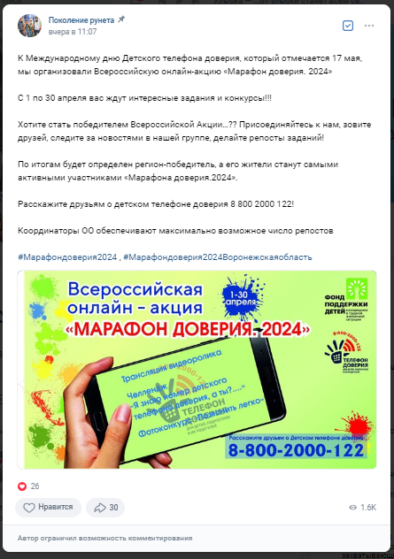
Задание 1: Репост информационного сообщения

Репост информационного сообщения о детском телефоне доверия с единым общероссийском номером 8 800 2000 122
https://vk.com/public175722490?w=wall-175722490_29495

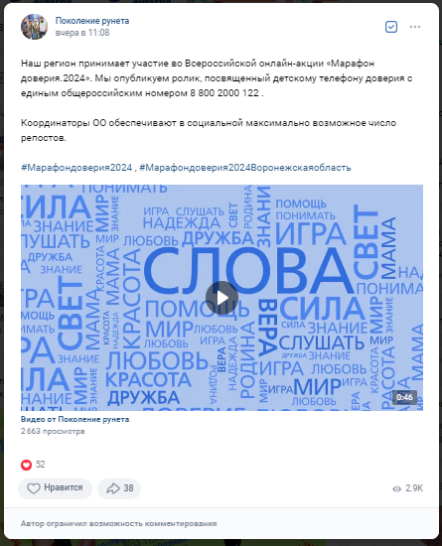

Задание 2: Репост видео ролика

Репост видеоролика, посвященного детскому телефону доверия с единым общероссийском номером 8 800 2000 122.

https://vk.com/public175722490?w=wall-175722490_29496

Задание 3: Челлендж «Я знаю номер детского телефона доверия 8 800 2000 122, а ты?..»
Команды, создают видео содержащее фразу «Я знаю номер детского телефона доверия 8 800 2000 122, а ты?..» и присылают его через кнопку «Предложить новость» в группу «Поколение Рунета» в социальной сити «ВКонтакте» https://vk.com/public175722490 . Пост, сопровождающий видео обязательно должен содержать:
- два хештега:
#Марафондоверия2024 , #Марафондоверия2024Воронежскаяобласть;
-название команды;
-наименование ОО;
-муниципальный район/городской округ.
Во избежание разглашения персональных данных людей в видеоролике не следует называть фамилии или включать в видеоряд изображения людей, не являющимися участниками команды. Координатор команды присылает видеоролик администраторам группы «Поколение рунета» для публикации.
Требования к видео: горизонтальное видео, формат доступный для просмотра ВКонтакте (AVI, MP4), длительность не более 2 минуты (1 балл).
Задание 4: Фотоконкурс «Позвонить легко»
Команды, делают фото на фоне детского телефона доверия 8 800 2000 122 и присылают его через кнопку «Предложить новость». Пост, сопровождающий фото, обязательно должен содержать:
- два хештега:
#Марафондоверия2024 , #Марафондоверия2024Воронежскаяобласть;
-название команды;
-наименование ОО;
-муниципальный район/городской округ.
Во избежание разглашения персональных данных людей при создании фото не должны участвовать люди, не являющимися участниками команды (1 балл).
Этап 2 (с 1 по 17 мая 2024 года)
Задание 5. Информационная кампания «Формула доверия»
Команда совместно с координатором организует и проводит от 1 до 3 тематических мероприятий, посвященных детскому телефону доверия 8 800 2000 122 для обучающихся, учителей, родителей своей образовательной организации (анкетирование, опросы, викторины, занятия, акции, флэш-мобы и т.д.). После проведения мероприятий присылает отчет от команды в группу «Поколение рунета». Для этого необходимо: нажать «Предложить новость» и написать новость (пост) по плану:
- два хештега: #Марафондоверия2024 , #Марафондоверия2024Воронежскаяобласть
- имена участников команды или название команды;
- образовательная организация
- муниципальный район/городской округ;
- рассказ о выполнении задания (кто участвовал в мероприятии, количество, интересные эмоциональные эпизоды, что нового узнали, научились и т.д.);
- фотографии, видео выполнения задания.
Отчет о каждом мероприятии должен быть оформлен отдельным постом. Требования к фото: фото в формате доступном для просмотра в ВКонтакте (JPG, GIF или PNG). Требование к видео: горизонтальное видео, формат доступный для просмотра ВКонтакте (AVI), длительность не более 2 минут. За каждый пост команда получает по 1 балл.
Команды, создают видео и присылают его через кнопку «Предложить новость». Во избежание разглашения персональных данных людей в видеоролике не следует называть фамилии или включать в видеоряд изображения людей, не являющимися участниками команды. Координатор команды присылает видеоролик администраторам группы «Поколение рунета» для публикации.
Пост ДОЛЖЕН включать название команды, наименование ОО, муниципальный район/городской округ. Требование к видео: горизонтальное видео, формат доступный для просмотра ВКонтакте (AVI), длительность не более 2 минут (1 балл).

Приложение 1

Здоровьесберегающие технологии

Под здоровьесберегающими технологиями в широком смысле слова следует понимать все те технологии, использование которых идет на пользу здоровья. Здоровьесберегающие технологии связаны с различными формами деятельности людей (в сфере образования, здравоохранения, в правовой, социально-экономической, культурной сферах), которые направлены на формирование здорового образа жизни человека и минимизацию факторов, приносящих вред его здоровью.
Одна из основных целей применения здоровьесберегающих технологий — формирование культуры здорового образа жизни и здоровьесберегающего поведения.
Принципы здоровьесберегающих технологий:
• принцип «Не навреди!»;
• принцип сознательности и активности;
• принцип непрерывности здоровьесберегающего процесса;
• принцип систематичности и последовательности;
• принцип доступности и индивидуальности;
• принцип всестороннего и гармонического развития личности;
• принцип системного чередования нагрузок и отдыха;
• принцип постепенного наращивания оздоровительных воздействий;
• принцип возрастной адекватности здоровьесберегающего процесса.
Среди здоровьесберегающих технологий выделяют несколько групп, в которых используется разный подход к охране здоровья, а соответственно, и разные методы, и формы работы.
- Медико-гигиенические технологии (МГТ) — технологии профилактики заболеваний; коррекции и реабилитации соматического здоровья и санитарно — гигиенической деятельности.
- Физкультурно-оздоровительные технологии (ФОТ). Направлены на физическое развитие занимающихся: закаливание, тренировку силы, выносливости, быстроты, гибкости и других качеств, отличающих здорового, тренированного человека от физически немощного.
- Экологические здоровьесберегающие технологии (ЭЗТ). Направленность этих технологий — создание природосообразных, экологически оптимальных условий жизни и деятельности людей, гармоничных взаимоотношений с природой. Это — и обустройство пришкольной или придомовой территории, зеленые растения в классах и в квартирах, рекреациях, и живой уголок, и участие в природоохранных мероприятиях.
- Социальные технологии и технологии обеспечения безопасности жизнедеятельности (ТОБЖ).
- 3доровьесберегающие образовательные технологии (ЗОТ). Основы здорового образа жизни необходимо формировать еще в детском возрасте, на уровне детских садов и школ. Необходимо обеспечивать человека объективной обобщенной систематизированной информацией о здоровом образе жизни, о факторах, которые вредят, или, наоборот, способствуют его формированию. Цель педагогической (образовательной) технологии — достижение заданного образовательного результата в обучении, воспитании, развитии.

По характеру действия здоровьесберегающие технологии могут быть подразделены на следующие группы:
1. Защитно-профилактические.
К этой группе относятся приемы, методы, технологии, направленные на защиту человека от неблагоприятных для здоровья воздействий. Это, в частности, выполнение санитарно-гигиенических требований, регламентированных СанПиНами; поддержание чистоты и проведение прививок с целью предупреждения инфекций; ограничение предельного уровня учебной нагрузки, исключающего наступление состояния переутомления учащихся; использование страховочных средств и защитных приспособлений в спортзалах с целью профилактики травматизма и т. п.
2. Компенсаторно-нейтрализующие.
При их использовании ставится задача восполнить недостаток того, что требуется организму для полноценной жизнедеятельности, или хотя бы частично нейтрализовать негативные воздействия в тех случаях, когда полностью защитить человека от них не представляется возможным. Это, например, проведение физкультминуток и физкультпауз, позволяющих в какой-то мере нейтрализовать неблагоприятное воздействий статичности уроков, недостаточность физической нагрузки, эмоциональные разрядки и «минутки покоя», позволяющие частично нейтрализовать стрессогенные воздействия, снять психоэмоциональное напряжение.
3. Стимулирующие.
Эти приемы, методы, технологии позволяют активизировать собственные силы организма, использовать его ресурсы для выхода из нежелательного состояния. Типичные примеры — температурное закаливание, физические нагрузки.
4. Информационно-обучающие.
Они обеспечивают учащимся необходимый уровень грамотности для эффективной заботы о своем здоровье, помогают в воспитании культуры здоровья. Сюда относятся образовательные, просветительские и воспитательные программы, адресованные учащимся, их родителям и педагогам. В соответствии с традиционным педагогическим подходом могут быть выделены обучающие, развивающие и воспитательные здоровьесберегающие технологии.
5. Социально адаптирующие и личностно развивающие технологии.
Включают технологии, обеспечивающие формирование и укрепление психологического здоровья учащихся, повышение ресурсов психологической адаптации личности. Сюда относятся разнообразные социально-психологические тренинги, программы социальной и семейной педагогики.

